החוק השני של ניוטון

ניסוי זה עוסק בקשר שבין תאוצת גוף, הכוחות הפועלים עליו ומסתו. במהלך הניסוי תאיץ עגלה בעלת מסות שונות, בהשפעת כוחות שונים. מניתוח התנועה יהיה עליך להגיע לחוק המקשר בין המשתנים השונים האלה.
במהלך הניסוי תשתמש במכשיר הקרוי "רשם זמן״. ברר לעצמך כיצד הוא פועל.

רשימת הציוד
- מקור מתח חילופין של 4-8 וולט.
- רשם זמן.
- עגלת דינמיקה.
- משקולות.
- וו לתליית שמקלו ______ ניוטון
- סרטי נייר וניירות פחם המותאמים לרשם הזמן.
- כליבה.
* מסילה
- חוט משיחה או חוט ניילון באורך כ-1 מטר.
- מצבט תנין.
⁺ 2 תיילים מוליכים.

ביצוע הניסוי

חבר את רשם הזמן אל מקור המתח וודא שהוא פועל.

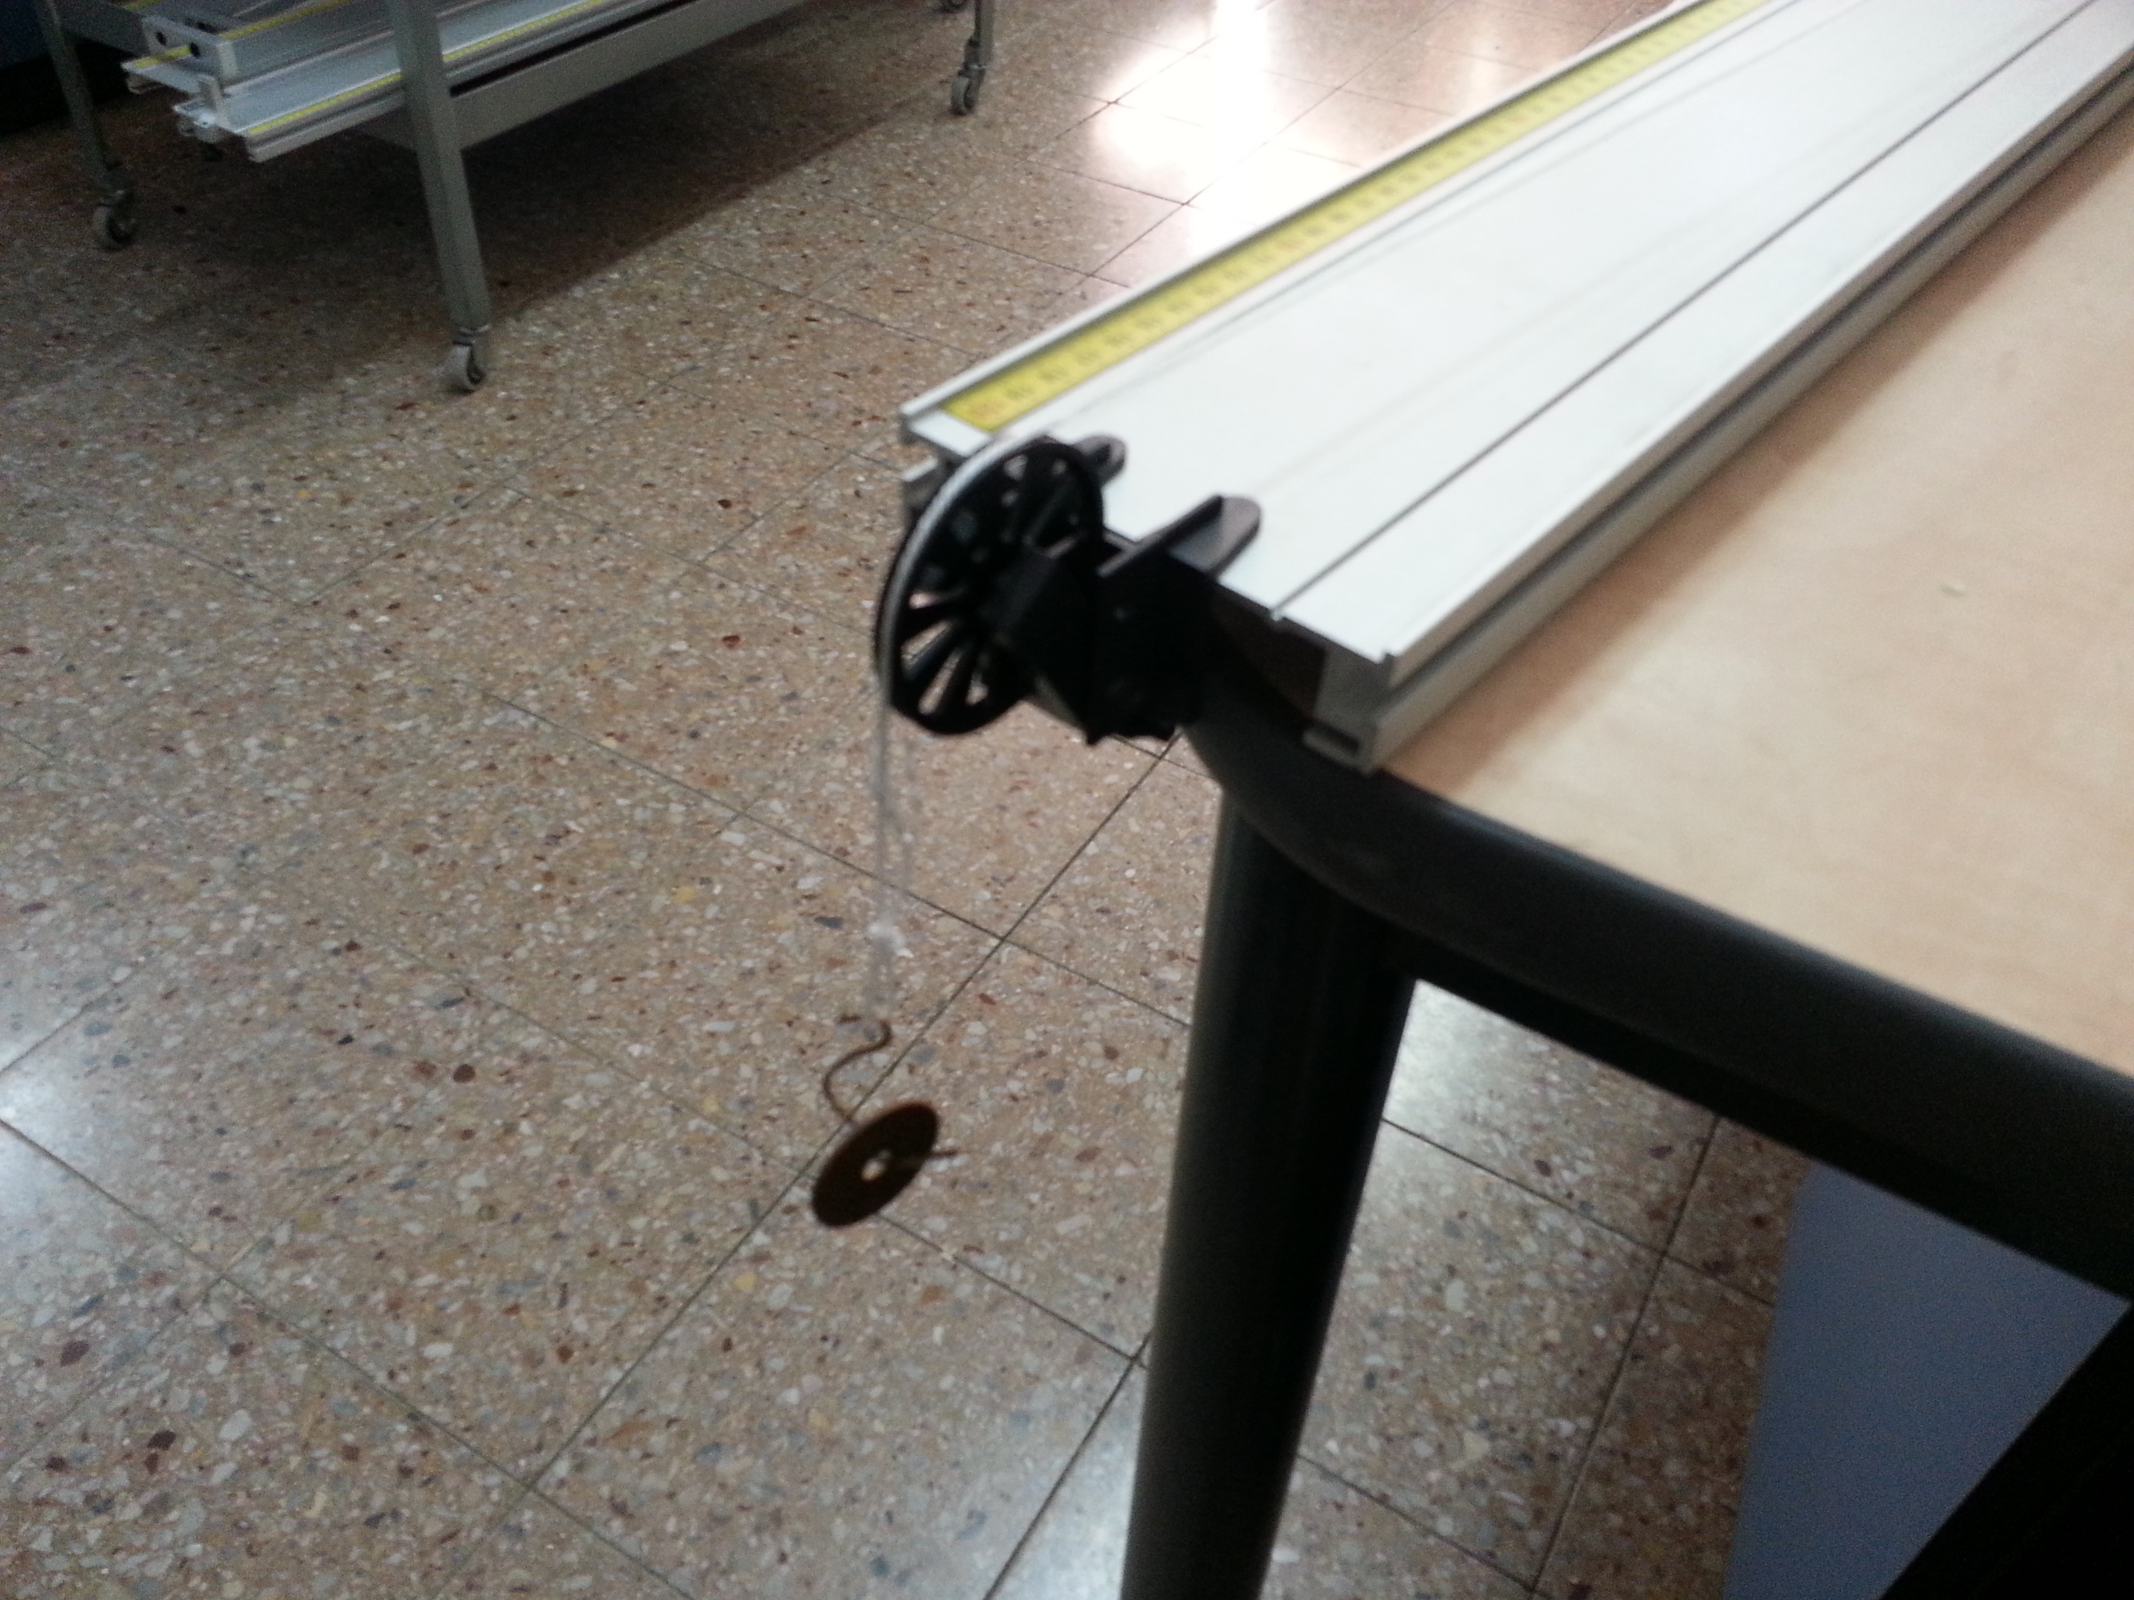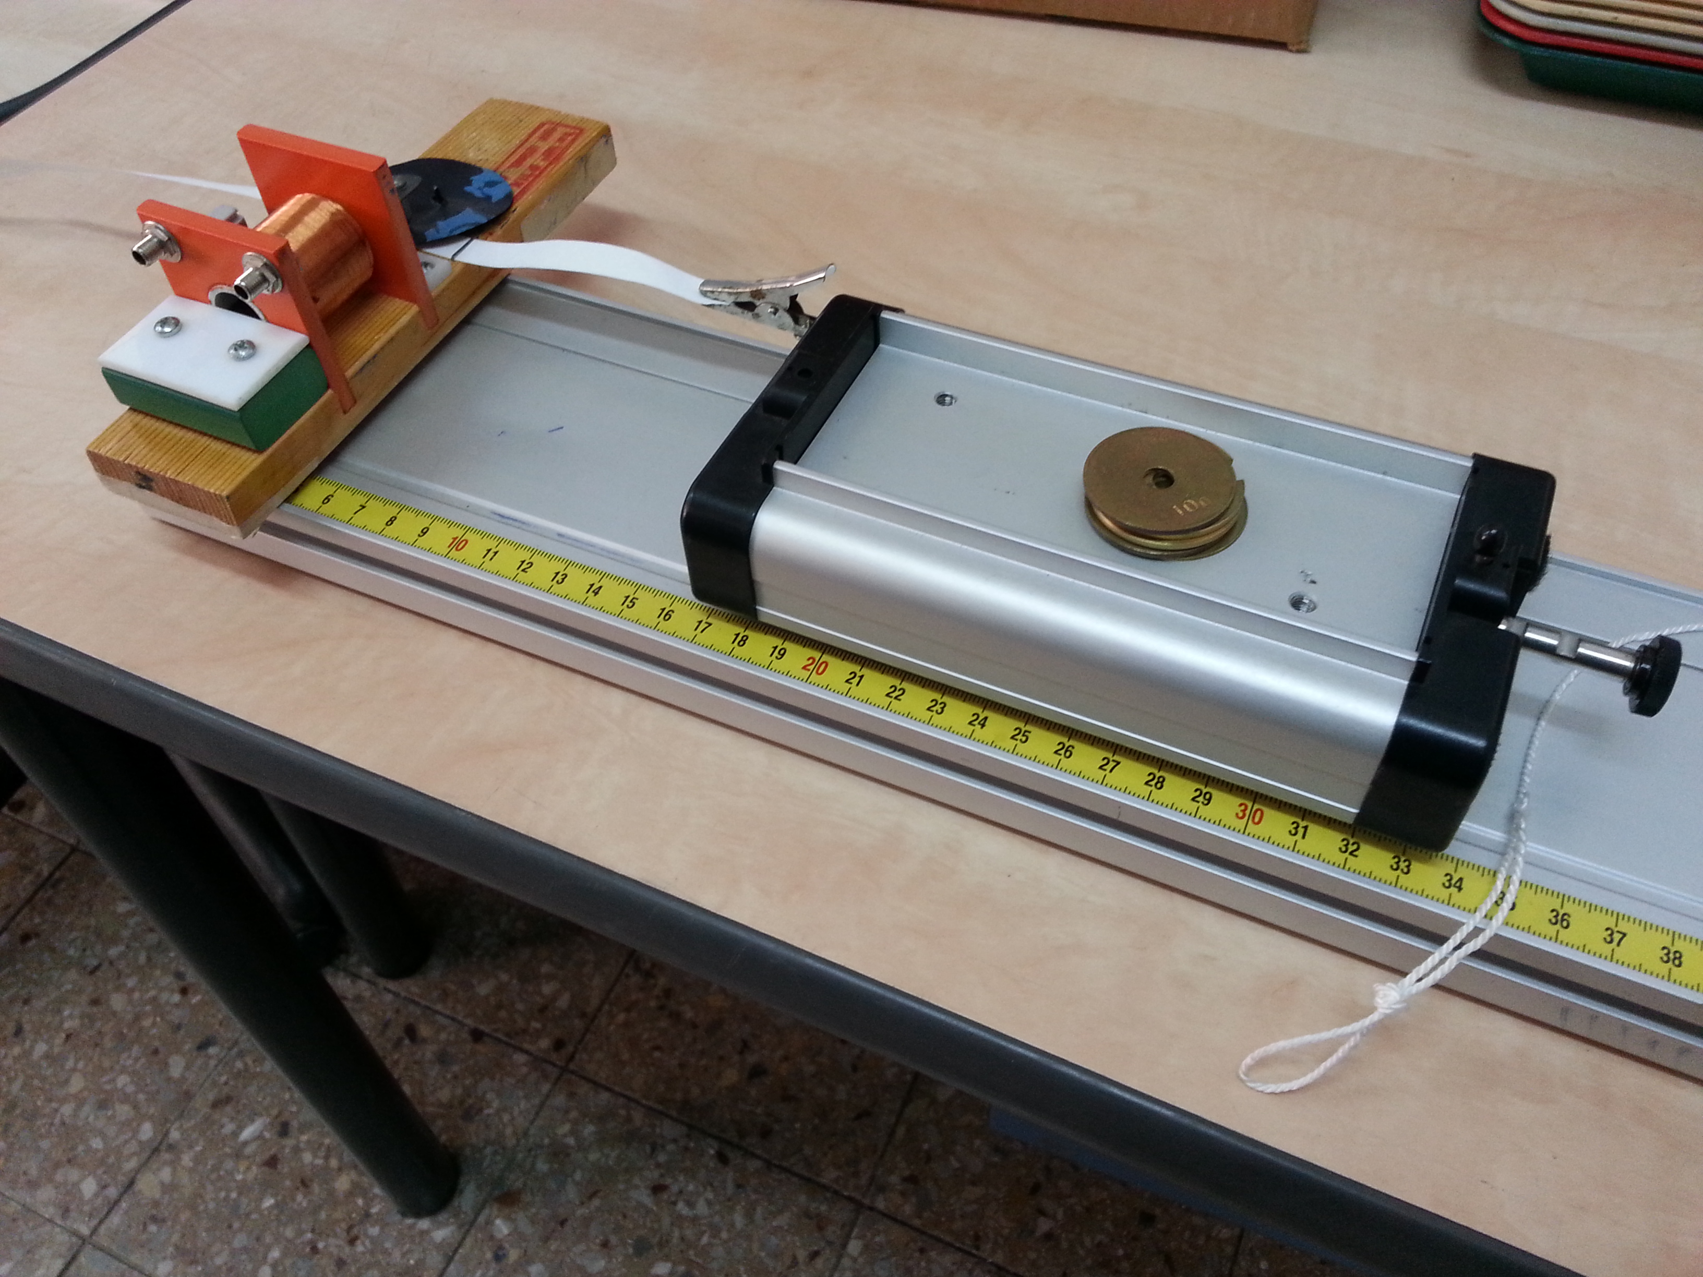

סמוך לקצה בו נמצא רשם הזמן, הצב את העגלה כשהיא עמוסה במשקולות. חתוך סרט נייר באורך כ-08 ס"מ, השחל אותו בנתיבים המתאימים ברשם הזמן כשהוא עובר מתחת לנייר הפחם. את קצהו של סרט הנייר חבר בעזרת מצבט התנין לצידה האחורי של העגלה.

קשור את החוט אל הוו המצוי בחלקה הקדמי של העגלה, העבר אותו מעל לגלגלת וקשור את קצהו השני אל הוו

החזק בעגלה, הפעל את רשם הזמן והרפה מן העגלה. לאחר שהעגלה תגיע לקצה המסילה הפסק את פעולת רשם הזמן, הוצא את סרט הנייר והדבק אותו לשולחן.

מהלך הניסוי

נבדוק עתה את תלות התאוצה של העגלה בשני גורמים:
I. משקל המסה התלויה (סל + המשקולות שבתוכו).
II. המסה הכוללת (עגלה + סל + כל המשקולות שבתוכם).

I . תלות התאוצה במשקל התלוי

- יש לתלות על הוו משקולת של 20 גרם ולקבל עקבות על סרט נייר בעזרת רשם זמן וסמן את הסרט בספרה 1 . יש לרשום בסרט את מסת המשקולת התלויה בוו.
- חזור על הניסוי פעמיים נוספות כשבכל פעם אתה מעביר משקולת נוספת מהעגלה לוו. את כל תוצאותיך רשום בטבלאות דומות לטבלה האחרונה. ליד כל טבלה ציין את גודל המשקל התלוי (F).
ניתוח תוצאות:
חשב את המהירות ב-5 זמנים שונים ומלא את הנתונים בטבלה.
t, s | 0
v(m/s)

- סרטט גרף של המהירות v כפונקציה של הזמן t.
- מה צורת הגרף שקיבלת?
- חשב מן הגרף את תאוצת העגלה.
- איזה גודל נשאר קבוע בכל הניסויים? ציין את גודלו.
- רשום בטבלה שלהלן את גודל המשקל התלוי F בכל אחד מן הניסויים.
- מתוך הגרפים ששרטטת חשב את תאוצות העגלה a בכל אחד מן הניסויים
ורשום תוצאות אלה במקומות המתאימים בטבלה.
F(N)
a(m/s2)
- סרטט גרף של התאוצה a כפונקציה של הכוח F.
- מה צורת הגרף שקיבלת? האם הוא עובר דרך ראשית הצירים?
- אם הגרף אינו עובר דרך הראשית, הסבר את סיבת הדבר.
- מהי מסקנתך על הקשר בין תאוצת העגלה לבין המשקל התלוי?

נספח:
מדידת מהירות:
- מרווחי הזמן החולף בין שתי הקשות סמוכות של רשם הזמן הוא Δt = 0.02s
- בחר נקודה סמוכה לנקודת ההתחלה. רגע הדפסת הנקודה יחשב לרגע בו 0 = t.
- חשב את מהירות העגלה ברגע שנקודה זו הודפסה. בטא את המהירות ביחידות m/s.
- רשום את הערך שקיבלת בטבלה שלהלן (מתחת למשבצת בה רשום 0).
- בחר חמש נקודות נוספות על סרט הנייר. לכל נקודה חשב את פרק הזמן שחלף מרגע
0 = t ועד להדפסתה.
- רשום את תוצאות מדידותיך בטבלה שלהלן.
חשב את מהירות העגלה בכל אחת מן הנקודות שבחרת ורשום את התוצאות בטבלה
שלהלן:
t, s | 0
v(m/s)

II. תלות התאוצה במסת הכוללת (סל + עגלה + משקולות)
במהלך סידרת הניסויים הבאה הקפד על כך שעל הוו יהיה תלוי משקל של 20 גרם.

הניח את העגלה את שאר המשקולות (30 גרם) וחזור על הניסוי שביצעת קודם.
רשום את התוצאות בטבלה שלהלן.
המסה הכוללת: m=…….kg
t(s) | 0
V1(m/s)

חזור פעמיים נוספות על הניסוי כשבכל פעם אתה מוריד מהעגלה שני גלילים. את תוצאותיך רשום בטבלאות דומות לטבלה האחרונה ליד כל טבלה ציין את גודל המסה הכוללת (m).

1. באופן הדומה לחלק הקודם, סרטט במערכת צירים אחת את גרפי המהירות v
כפונקציה של הזמן t עבור 3 המקרים שעבורם בצעת את הניסוי (העגלה
עמוסה ב 30 גרם, 20 גרם, 10 גרם).
2. איזה גודל נישאר קבוע בכל ארבעת הניסויים? ציין את גודלו.
3. ציין בטבלה שלהלן את המסה הכוללת m בכל 3 המקרים.
4. מתוך הגרפים ששרטטת בסעיף 1, חשב את תאוצות העגלה a בכל אחד מן
הניסויים ורשום את תוצאותיך במקומות המתאימים בטבלה:
m(kg)
a(m/s²)
5. סרטט גרף של התאוצה a כפונקציה של המסה הכוללת m.
6. מה צורת הגרף שקיבלת? על איזה קשר בין a ל-m מרמז גרף זה?
7. סרטט גרף של התאוצה a כפונקציה של 1/m . מהי צורת הגרף שקיבלת?
8. מה מסקנתך מן הגרף על הקשר בין תאוצת העגלה a לבין המסה הכוללת ?m
9. חשב את שיפוע הגרף שקיבלת(בסעיף 7). כיצד מתקשר הערך שקיבלת מחישוב זה
עם הגודל שחישבת בסעיף 2?
10.מהי המסקנה הכוללת של הניסוי על הקשר בין המסה הכוללת m, משקל הגוף התלוי F ותאוצתו ?a

שאלות

א. ציין את מסת הסל ב- ₁m ואת מסת העגלה ב-m₂. בהנחה שהחיכוך זניח, ובשימוש
בחוק השני של ניוטון, מצא משוואה המקשרת את תאוצת העגלה a והמסה
הכוללת: m=m₁+m₂

ב. לאור המשוואה שמצאת בשאלה א, הסבר מדוע בוצע הניסוי בשני שלבים, כלומר
ניסוי ראשון בו נשמר m₁ + m₂ קבוע, וניסוי שני, בו נשמר m₁g קבוע.

ג. איזה כוח הניע את העגלה?

ד. לו החיכוך בניסוי זה היה זניח, האם ניתן היה להתייחס לתנועת הסל בניסוי כאל
נפילה חופשית? נמק!

ה. בחר שניים שלושה מהניסויים שביצעת ובדוק האם התוצאות שקיבלת מתישבות
עם הנוסחה שפיתחת בשאלה א׳. אם יש אי התאמה הסבר את סיבתה.

ו. אם הוו יגיע לקרקע לפני שהעגלה מגיעה לקצה המסילה האם ברגע הגעת הסל
לקרקע תעצר העגלה? אם כן, נמק. אם לא, תאר את תנועתה של העגלה מרגע זה ואילך.

ז. לו בוצע הניסוי במקום על כדור הארץ על גרם שמימי אחר, האם היה חל שינוי
בתוצאות? אם כן, מהו?

